**Disciplina**: Conectividade de Sistemas Ciberfísicos

**Professor:** Guilherme Schnirmann

**Nome Estudante: Ícaro Lima Kuchanovicz**

**Atividade Prática / Relatório AF**

**Packet Tracer**

**Roteiro da Atividade:**

**Crie uma LAN com**

* **1 Computador**
* **1 Notebook**
* **1 Servidor**

## **Cenário 1**

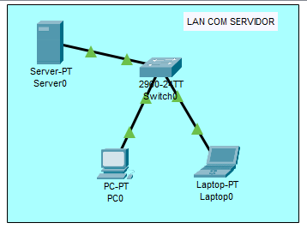

## **Configuração Servidor DHCP: *Dynamic Host Configuration Protocol:***

1. Crie a topologia de rede conforme a figura acima
2. Atribua o endereço de IP ao servidor: 10.0.0.1
3. Clique no PC0 e vá no IP Configuration. **Clique em DHCP, relate o que aconteceu.**

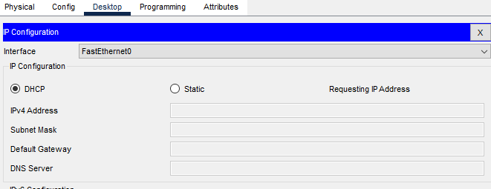

O DHCP da a maioria das informações pro seu computador se conectar na rede, então por isso que quando ativado desaparece a opção de colocar o IP manualmente. Porém nesse caso deu errado porque o servidor ainda não estava configurado corretamente

1. Agora vá no seguinte caminho no servidor: **Desktop->IP Configuration->Services->DHCP**

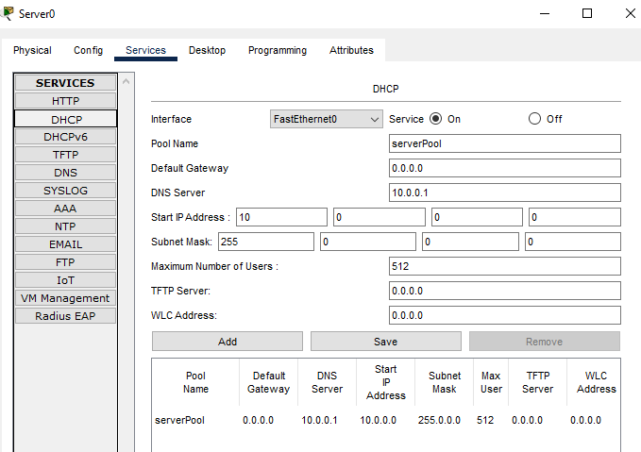

1. Em **DNS Server**> Coloque o IP do próprio servidor 10.0.0.1 e clique em Save e habilite o serviço: **Service (On).**
2. Agora, novamente no computador PC0, abra IP Configuration e selecione o radio button **DHCP**, observe. Se precisar, clique em Static (apague o IP) e volte a clicar em DHCP. O que ocorreu?  
   Agora como o servidor esta configurado corretamente, o pedido de DHCP foi efetuado com sucesso
3. No Laptop0 faça o mesmo do item 5.
4. **Nesse momento seus computadores devem estar com IP’s recebidos do servidor DHCP. Volte na tela da configuração DHCP e interprete explique o que são os campos:**
   1. **Start IP Address  
      É o IP do servidor que está distribuindo os IPs**
   2. **Maximum number of users**

**Número máximo de IP’s a serem distribuídos**

1. **Entre no modo simulação. Faça a simulação da solicitação DHCP (para isso, deve-se tirar o IP já configurado e solicitar novamente). Acompanhe e explique em poucas palavras o processo. Ao clicar no pacote inicial, o pacote contém informações de qual camada do modelo OSI?  
     
   O computador manda o protocolo DHCP pro servidor que devolve com as informações necessárias pra se conectar na rede. Esse pacote DHCP atua na camada 2**

## **Configuração Servidor HTTP: Hypertext Transfer Protocol**

1. Nos serviços do servidor, clique em DNS.
2. Crie um domínio (DNS NAME)
   1. EX: [www.conectividadepucpr.com.br](http://www.conectividadepucpr.com.br) (escolha o seu próprio domínio)
   2. Adicione o próprio endereço do servidor em Address e clique em ADD
   3. Não esqueça de habilitar o serviço

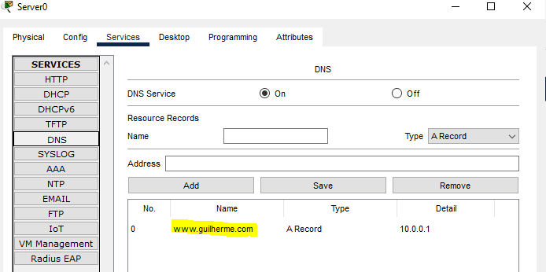

1. Clique em HTTP e entre no site padrão html (index.html). Para editar o index.html clique em edit (mostrado em amarelo na imagem)

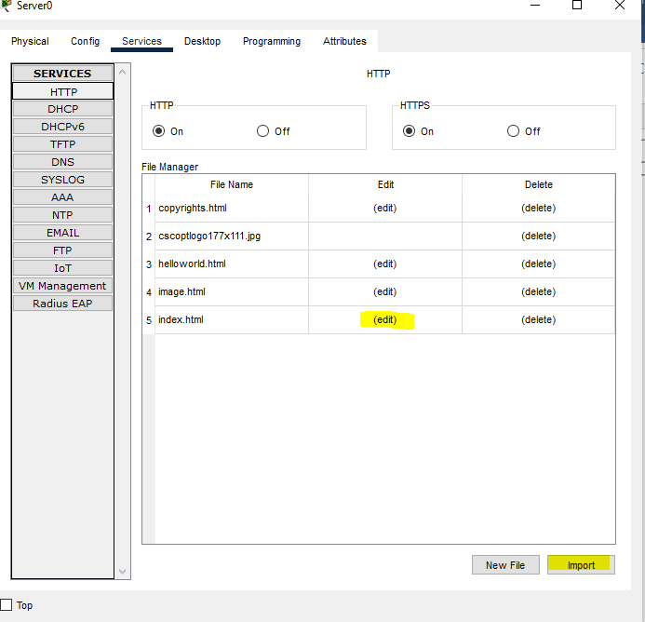

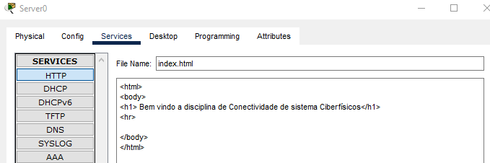

1. Clique em import (mostrado em amarelo na imagem) e adicione uma imagem ao sistema de arquivos do servidor e coloque no seu código HTML.
2. Acesse o web browser no desktop de um dos computadores e entre no domínio criado. **Resultado ( Você deverá colocar um print da sua rede e da sua página personalizada)**:

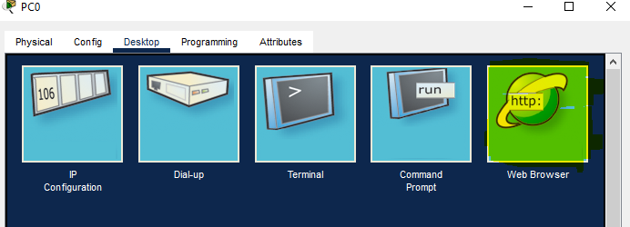

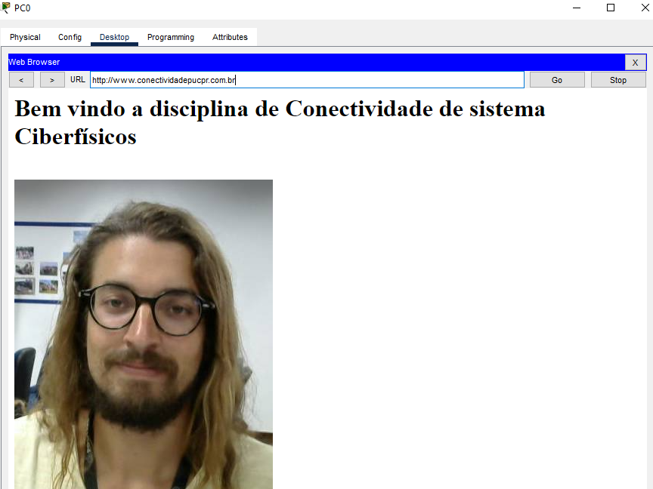

* + 1. Faça o teste utilizando o nome do domínio (DNS, exemplo: [www.guilherme.com](http://www.guilherme.com))
    2. Faça o teste utilizando o IP do domínio: 10.0.0.1
    3. O que você pode concluir com os itens anteriores?
    4. Coloque o print da sua página com uma foto própria do seu trabalho (escolha uma imagem).

1. **Entre no modo simulação. Faça a simulação da solicitação HTTP (para isso, ao entrar na página solicitada, deve-se estar no modelo simulação). Observe o pacote explique com poucas palavras o ocorrido. Ao clicar no pacote HTTP, qual camada do modelo OSI é observada?  
     
   O computador selecionado manda o pacote que vai ate o switch que esta conectado ao servidor. O servidor devolve um arquivo HTML correspondendo ao IP.**

**Camada 7 -> 4 -> 3 -> 2**

## **Cenário 2: Vamos disponibilizar esse site para a Internet**

1. Adicione um simulador da internet (Wan Simulator – Cloud-PT)
2. Adicione um DSL-Modem para simular a internet que chega a “sua casa”
3. Agora adicione o “seu computador”
4. Faça as conexões. Quais cabos foram utilizados? Explique.

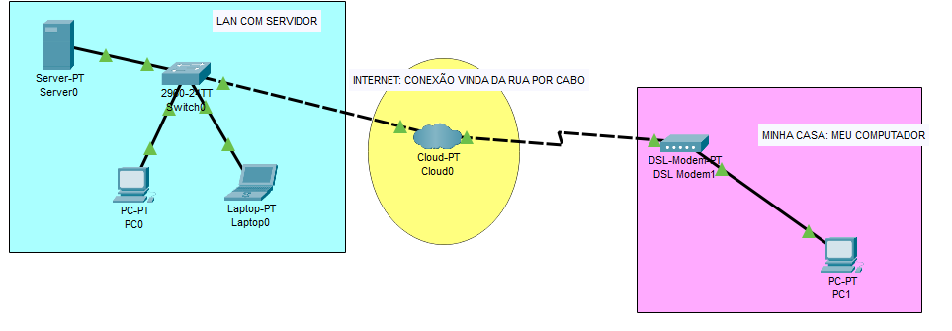

1. Nas configurações da Cloud vá em DSL e faça a associação do MODEM com o “provedor”. Nesse caso você precisa saber qual porta do modem foi utilizada:

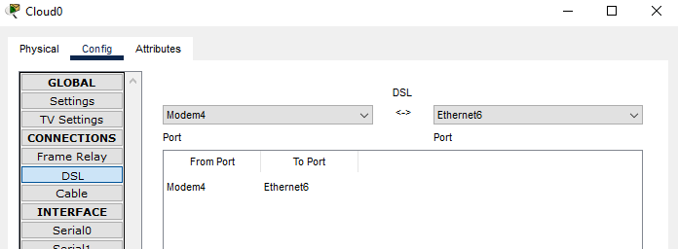

**Essa comunicação é o técnico que puxa um cabo do poste e chega até seu MODEM. O modem faz justamente o relacionamento de uma entrada via cabo telefônico, coaxial ou fibra e tem na saída um ethernet.**

1. Faça a configuração do IP do “seu computador”. Pode utilizar o DHCP.
2. Acesse o domínio criado (através do seu computador PC1). **E coloque o print da rede e do resultado com a sua página.**

**Conclusão:**

A partir da prática e de uma breve pesquisa explique os conceitos de **DNS, DHCP, HTTP e APIPA.**

DNS: É um ‘apelido’ pra rede

DHCP: Solicita as informações necessárias para entrar em uma rede

HTTP: Transporta arquivos HTML

APIPA: Protocolo de erro